Программа дня  09.45- 10.00. Регистрация участников  (2 этаж музыкальный зал).  10.10. Вступительное слово заместителя заведующего Анисимовой Э. А.  (2 этаж музыкальный зал).  10.20. Семинар - практикум  «Современные методы профилактики заболеваний детей дошкольного возраста»  (по методу А.Н. Стрельниковой).  - инструктор по физической культуре высшей категории Матвеева И.Н.  (2 этаж музыкальный зал).  10.40. Интегрированная образовательная деятельность на игровой основе. (Открытый показ) «Путешествие в зимний лес» - старший дошкольный возраст (5 – 6лет).  - муз.рук. Ташкинова М.В., воспитатель высшей категории Плюснина О.М.  (2 этаж музыкальный зал).  11.15.Презентация  «Современные методы профилактики заболеваний детей дошкольного возраста»  (по методу А.Н. Стрельниковой)  -инструктор по физической культуре высшей категории Матвеева И.Н.  (2 этаж музыкальный зал).  11. 25. Презентация  «Оздоровительная работа в условиях современного ДОУ» - воспитатель высшей категории Плюснина О.М.  (2 этаж музыкальный зал).  11.35.-11.50. Видеофильм. «Здоровьесберегающие технологии в музыкально-ритмическом воспитании дошкольников» - музыкальный руководитель высшей категории. Штец В.В.(2 этаж музыкальный зал)  12.00 Обмен мнениями. |  | МАДОУ  «Детский сад №28»  ЗАВЕДУЮЩИЙ  Левина Марина Ивановна  ЗАМЕСТИТЕЛЬ ЗАВЕДУЮЩЕГО ПО ВМР  Анисимова Эльвира Александровна  ИНСТРУКТОР  ПО ФИЗИЧЕСКОЙ КУЛЬТУРЕ  Матвеева Ирина Николаевна  МУЗЫКАЛЬНЫЙ РУКОВОДИТЕЛЬ  Ташкинова Мария Васильевна  МУЗЫКАЛЬНЫЙ РУКОВОДИТЕЛЬ  Штец Валентина Владимировна  ВОСПИТАТЕЛЬ  Плюснина Ольга Михайловна  Адрес: 614067 г.Пермь  ул. Заречная,131  Телефон: 230-54-20  213-52-00  Факс: 230-54-20  Электронная почта:  patokina28@gmail.com   |  |   Муниципальное автономное дошкольное образовательное учреждение  «Детский сад №28» г. Перми  Программа городского методического объединения  инструкторов по физической культуре.  .    Пермь, 2014
Тема методического объединения  «Современные методы профилактики заболеваний детей дошкольного возраста»  (по методу А.Н. Стрельниковой).  («Система оздоровительной работы в условиях современного ДОУ»)  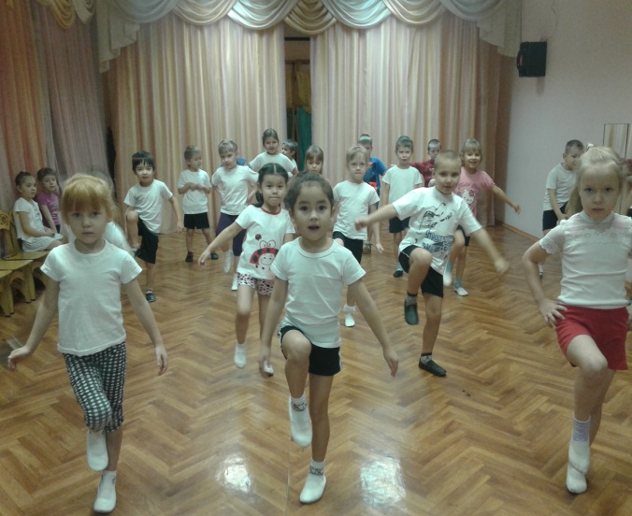  «Человеческое дитя-здоровое…развитое…  это не только идеал и  абстрактная ценность, но и практически достижимая  норма жизни»   |  | Цели и задачи оздоровительной работы в ДОУ  Цель:  Организовать оздоровительную работу в ДОУ, обеспечивающую каждому ребенку укрепление психического и физического здоровья, формирование привычки к здоровому образу жизни.  Задачи:  1.Сохранение и укрепление здоровья детей на основе комплексного и системного использования доступных для детского сада средств физического воспитания.  2.Обеспечение активной позиции детей в процессе получения знаний о здоровом образе жизни.  3.Спомощью здоровьесберегающих технологий повышать адаптивные возможности детского организма (активизировать защитные свойства, устойчивость к заболеванию).  4.Конструктивное партнерство семьи, педагогического коллектива и самих детей в укреплении их здоровья, развитии творческого потенциала.   |  | Занятия в бассейне  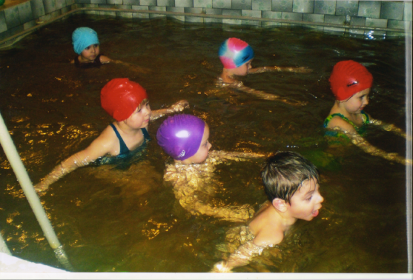  Музыкальные занятия  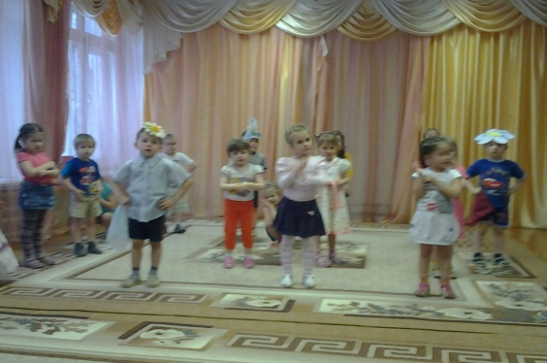  Занятия физкультурой и ЛФК  